Bài tập kiểm thử trạng thái
- Sơ đồ trạng thái
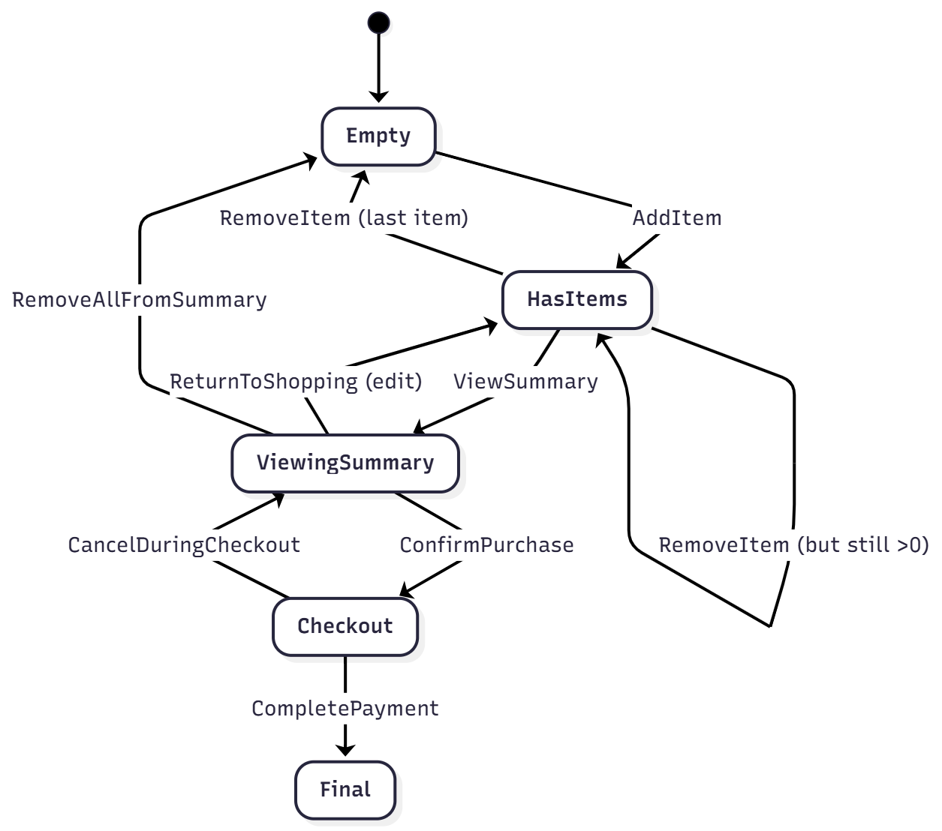

Testcase
- TC1 — Thêm 1 món, xem summary, xác nhận, thanh toán thành công
- Bắt đầu: Empty
- AddItem (Item A) → trạng thái: HasItems
- ViewSummary → trạng thái: ViewingSummary (hiện 1 món, số lượng, giá, tổng)
- ConfirmPurchase → Checkout
- CompletePayment → Final/OrderPlaced
- Kết quả mong đợi: Đơn hàng được tạo; tổng tiền khớp; trạng thái cuối Final.
- TC2 — Thêm nhiều món rồi thêm tiếp, rồi bỏ 1 món (vẫn >0)
- Empty → AddItem(A) → HasItems
- AddItem(B) → HasItems (2 món)
- AddItem(A) (tăng qty A) → HasItems
- RemoveItem(B) → HasItems (vẫn còn A)
- Kết quả mong đợi: Sau mỗi hành động, giỏ cập nhật đúng số lượng và tổng; không về Empty.
- TC3 — Thêm rồi xóa hết → về Empty
- Empty → AddItem(A) → HasItems
- RemoveItem(A) → Empty
- Kết quả mong đợi: Sau RemoveItem, giỏ rỗng; ViewSummary bị từ chối nếu gọi ngay sau (xem TC6).
- TC4 — Từ HasItems xem Summary, quay lại chỉnh sửa (ReturnToShopping), bỏ bớt món
- Empty → AddItem(A), AddItem(B) → HasItems
- ViewSummary → ViewingSummary
- ReturnToShopping → HasItems
- RemoveItem(A) → HasItems (chỉ còn B)
- Kết quả mong đợi: Summary trước đó hiển thị đúng; sau quay lại, thay đổi có hiệu lực.
- TC5 — Từ ViewingSummary bỏ hết món → trở về Empty
- Empty → AddItem(A) → HasItems
- ViewSummary → ViewingSummary
- RemoveAllFromSummary (người dùng bỏ chọn tất cả) → Empty
- Kết quả mong đợi: Sau thao tác, giỏ rỗng; không cho ConfirmPurchase.
- TC6 — Hành động không hợp lệ: ViewSummary khi giỏ rỗng
- Empty → ViewSummary
- Kết quả mong đợi: Hệ thống hiển thị message "Giỏ hàng rỗng" hoặc không cho vào ViewingSummary; giữ trạng thái Empty; (kiểm thử lỗi / message).
- TC7 — Hành động không hợp lệ: ConfirmPurchase trực tiếp từ HasItems (nếu yêu cầu phải xem summary trước)
- Empty → AddItem(A) → HasItems
- ConfirmPurchase
- Kết quả mong đợi: Hệ thống từ chối (nếu thiết kế yêu cầu phải vào summary trước), hoặc tự động chuyển qua ViewingSummary. Kiểm tra hành vi hệ thống cụ thể.
- TC8 — Hủy trong quá trình Checkout (quay lại summary)
- Empty → AddItem(A) → HasItems
- ViewSummary → ViewingSummary
- ConfirmPurchase → Checkout
- CancelDuringCheckout → ViewingSummary (hoặc HasItems tùy implement)
- Kết quả mong đợi: Quay lại trạng thái trước; không có đơn hàng; dữ liệu giỏ giữ nguyên hoặc theo thiết kế.
- TC9 — Thêm cùng lúc nhiều lần (kiểm thử concurrency / double click)
- Empty → AddItem(A) (double click) → HasItems (qty tăng đúng 2, không duplicate kích hoạt lỗi)
- Kết quả mong đợi: Số lượng cập nhật chính xác; không tạo hai bản ghi riêng biệt nếu không mong muốn.
- TC10 — Edge case: RemoveItem khi không tồn tại món
- Empty → RemoveItem(A)
- Or HasItems (A) → RemoveItem(B) (B chưa có)
- Kết quả mong đợi: Hệ thống báo lỗi hợp lý, trạng thái không thay đổi hoặc xử lý theo thiết kế.

Câu 2:
Bảng trạng thái
Trạng thái hiện tại | Hành động (Event) | Trạng thái kế tiếp | Kết quả mong đợi / Mô tả hành vi
Empty | AddItem | HasItems | Sản phẩm được thêm vào giỏ, giỏ không còn rỗng.
Empty | ViewSummary | (Invalid) | Không thể xem tóm tắt khi giỏ trống. Hiển thị thông báo: “Giỏ hàng của bạn đang trống.”
Empty | RemoveItem | (Invalid) | Không thể xóa khi không có sản phẩm. Báo lỗi hoặc không thay đổi gì.
HasItems | AddItem | HasItems | Thêm sản phẩm mới hoặc tăng số lượng sản phẩm có sẵn.
HasItems | RemoveItem (vẫn còn sản phẩm khác) | HasItems | Xóa 1 sản phẩm nhưng giỏ vẫn còn các món khác.
HasItems | RemoveItem (món cuối cùng) | Empty | Xóa sản phẩm cuối cùng, giỏ trở về trạng thái trống.
HasItems | ViewSummary | ViewingSummary | Chuyển đến trang tóm tắt giỏ hàng, hiển thị thông tin chi tiết.
HasItems | ConfirmPurchase (nếu chưa xem summary) | (Invalid hoặc auto → ViewingSummary) | Nếu hệ thống yêu cầu xác nhận qua summary, thì đây là thao tác không hợp lệ. Nếu không, chuyển trực tiếp đến Checkout.
ViewingSummary | ConfirmPurchase | Checkout | Người dùng xác nhận, chuyển sang bước thanh toán.
ViewingSummary | ReturnToShopping | HasItems | Quay lại trang mua hàng, có thể chỉnh sửa giỏ.
ViewingSummary | RemoveAllFromSummary | Empty | Người dùng bỏ chọn tất cả món, giỏ trở lại rỗng.
Checkout | CompletePayment | OrderPlaced (Final) | Thanh toán thành công, đơn hàng được tạo.
Checkout | CancelDuringCheckout | ViewingSummary hoặc HasItems | Hủy thanh toán, quay lại giỏ hàng.
OrderPlaced (Final) | — | — | Quy trình kết thúc, không còn hành động tiếp theo.

Ví dụ kiểm thử không hợp lệ
Xem tóm tắt khi giỏ hàng rỗng
Thuộc tính | Giá trị
Mục tiêu kiểm thử | Xác nhận rằng người dùng không thể truy cập màn hình tổng hợp khi giỏ hàng đang rỗng.
Trạng thái hiện tại | Empty
Hành động kiểm thử | Chọn “Xem giỏ hàng” hoặc “Xem tóm tắt”
Trạng thái mong đợi | Vẫn ở trạng thái Empty
Kết quả mong đợi | Hệ thống hiển thị thông báo lỗi: “Giỏ hàng trống – không có sản phẩm để hiển thị.”
Kết quả thực tế (sau test)
Kết luận | PASS nếu hệ thống ngăn chặn hành động; FAIL nếu vào được màn hình summary trống.

Xóa sản phẩm khi giỏ trống
Thuộc tính | Giá trị
Trạng thái hiện tại | Empty
Hành động kiểm thử | Gọi chức năng RemoveItem(“Product A”)
Trạng thái mong đợi | Vẫn ở trạng thái Empty
Kết quả mong đợi | Hệ thống báo lỗi hoặc hiển thị thông báo “Không có sản phẩm để xóa.”
Kết quả thực tế (sau test)
Kết luận | PASS nếu hệ thống xử lý đúng, không crash.

Câu 3:
Nếu kiểm thử toàn bộ:
$$2(Client)×2(Server)×6(Browser)=24\text{ tổ hợp}$$
→ 24 ca kiểm thử toàn phần (exhaustive testing).
Mọi cặp (Client–Server), (Client–Browser), (Server–Browser) đều xuất hiện ít nhất một lần.
Test Case ID | Client | Server | Browser
TC1 | Win XP | Server 2003 | IE8
TC2 | Win XP | Server 2008 | IE9
TC3 | Win XP | Server 2003 | IE10
TC4 | Win XP | Server 2008 | Firefox
TC5 | Win 7 | Server 2003 | Chrome
TC6 | Win 7 | Server 2008 | Safari
TC7 | Win 7 | Server 2003 | IE9
TC8 | Win 7 | Server 2008 | IE10

Test Case
ID | Tên Test Case | Mục tiêu kiểm thử | Trạng thái khởi đầu → kết thúc | Kết quả mong đợi chính
TC1 | Thêm sản phẩm và mua hàng (End-to-end Purchase) | Kiểm tra quy trình mua hoàn chỉnh: thêm sản phẩm → xem summary → thanh toán. | Empty → HasItems → ViewingSummary → Checkout → Final | Hệ thống hiển thị đúng giỏ hàng, tính toán tổng tiền chính xác, đơn hàng hoàn tất thành công.
TC2 | Thêm nhiều sản phẩm, xóa một (Update giỏ hàng) | Kiểm tra khả năng cập nhật giỏ khi thêm và bớt sản phẩm. | HasItems → HasItems | Giỏ cập nhật chính xác số lượng và tổng tiền, không lỗi khi thêm/xóa.
TC3 | Thêm rồi xóa hết (Empty Cart) | Kiểm tra khi người dùng xóa hết tất cả sản phẩm. | HasItems → Empty | Giỏ hàng trống; không thể xem summary hay thanh toán.
TC4 | Xem summary rồi quay lại mua tiếp (ReturnToShopping) | Kiểm tra tính nhất quán dữ liệu khi quay lại chỉnh sửa giỏ. | ViewingSummary → HasItems → ViewingSummary | Các thay đổi được cập nhật; giỏ vẫn hợp lệ; tổng tiền đúng.
TC5 | Bỏ tất cả món trong summary (RemoveAllFromSummary) | Kiểm tra khả năng xóa toàn bộ từ trang summary. | ViewingSummary → Empty | Hệ thống hiển thị “Giỏ hàng trống”; không thể confirm.
TC6 | Hủy trong bước thanh toán (CancelDuringCheckout) | Đảm bảo người dùng có thể hủy khi đang ở bước thanh toán. | Checkout → ViewingSummary hoặc HasItems | Giao dịch bị hủy, không tạo đơn hàng; giỏ hàng vẫn còn dữ liệu cũ.
TC7 | Xem summary khi giỏ rỗng (Invalid Action) | Kiểm tra xử lý lỗi khi người dùng xem summary với giỏ trống. | Empty → Invalid | Hệ thống báo lỗi: “Giỏ hàng trống, không thể xem tóm tắt.”
TC8 | Thêm nhanh nhiều lần (Double Add / Concurrency) | Kiểm tra hệ thống xử lý khi người dùng click “Thêm” liên tục hoặc nhiều request cùng lúc. | Empty → HasItems | Số lượng được tăng đúng, không tạo bản ghi trùng; không crash.

Kịch bản chi tiết
TC1 — End-to-End Purchase
Môi trường: Win XP – Server 2003 – Chrome
Bước:
- Đăng nhập hoặc truy cập trang chủ.
- AddItem(A).
- ViewSummary → kiểm tra tên sản phẩm, giá, tổng tiền.
- ConfirmPurchase → Checkout.
- CompletePayment → Final.
Kết quả: đơn hàng được tạo, hiển thị “Cảm ơn bạn đã mua hàng”.

TC2 — Update giỏ hàng
Môi trường: Win XP – Server 2008 – Firefox
Bước:
- AddItem(A), AddItem(B), AddItem(A) → RemoveItem(B).
- Kiểm tra số lượng và tổng tiền.
Kết quả: giỏ hàng cập nhật đúng, không lỗi hiển thị.

TC3 — Empty Cart
Môi trường: Win 7 – Server 2003 – IE10
Bước:
- AddItem(A).
- RemoveItem(A).
- Kiểm tra lại biểu tượng giỏ hàng.
Kết quả: giỏ trống, ViewSummary bị chặn.

TC4 — ReturnToShopping
Môi trường: Win XP – Server 2008 – Safari
Bước:
- AddItem(A), AddItem(B) → ViewSummary → ReturnToShopping → RemoveItem(A) → ViewSummary lại.
Kết quả: Summary hiển thị chỉ còn B, tổng tiền đúng.

TC5 — RemoveAllFromSummary
Môi trường: Win 7 – Server 2008 – Chrome
Bước:
- AddItem(A) → ViewSummary → RemoveAllFromSummary.
Kết quả: Giỏ trở về rỗng, không thể xác nhận mua.

TC6 — CancelDuringCheckout
Môi trường: Win XP – Server 2003 – IE8
Bước:
- AddItem(A) → ViewSummary → ConfirmPurchase → Checkout → CancelDuringCheckout.
Kết quả: Quay về ViewingSummary; giỏ vẫn còn dữ liệu.

TC7 — Invalid: ViewSummary khi rỗng
Môi trường: Win 7 – Server 2008 – IE9
Bước:
- Không thêm sản phẩm → click “Xem giỏ hàng”.
Kết quả: Hiển thị thông báo lỗi “Giỏ hàng trống”.

TC8 — Double Add (Concurrency)
Môi trường: Win 7 – Server 2003 – Firefox
Bước:
- Double click “Add to cart” cho Item A hoặc gửi 2 request AddItem cùng lúc.
Kết quả: Qty = 2; không có bản ghi trùng; server không lỗi.

